Srvinfo reg_1541 - очистка журнала регистрации 1С

[admin](https://soft-setup.ru/author/admin/)    31.10.2018    [6 комментариевк записи Srvinfo reg_1541 - очистка журнала регистрации 1С](https://soft-setup.ru/srvinfo-reg_1541-ochistka-zhurnala-registracii-1s/#comments)

На сервере 1С  со временем увеличивается в размерах папка  
**reg_1541**, содержащая журналы регистрации 1С. Расположена эта папка в директории  **С:\Program Files\1cv82\srvinfo.** И как следствие может возникнуть проблема свободного пространства на системном жестком диске. Чтобы избежать роста папки **srvinfo**необходимо периодически очищать журнал регистрации 1С.

Содержание

[](https://soft-setup.ru/srvinfo-reg_1541-ochistka-zhurnala-registracii-1s/)

* [Удаление неиспользуемых журналов регистрации из папки Srvinfo](https://soft-setup.ru/srvinfo-reg_1541-ochistka-zhurnala-registracii-1s/#%D0%A3%D0%B4%D0%B0%D0%BB%D0%B5%D0%BD%D0%B8%D0%B5_%D0%BD%D0%B5%D0%B8%D1%81%D0%BF%D0%BE%D0%BB%D1%8C%D0%B7%D1%83%D0%B5%D0%BC%D1%8B%D1%85_%D0%B6%D1%83%D1%80%D0%BD%D0%B0%D0%BB%D0%BE%D0%B2_%D1%80%D0%B5%D0%B3%D0%B8%D1%81%D1%82%D1%80%D0%B0%D1%86%D0%B8%D0%B8_%D0%B8%D0%B7_%D0%BF%D0%B0%D0%BF%D0%BA%D0%B8_Srvinfo)
* [Настройка и очистка журнала регистрации 1С](https://soft-setup.ru/srvinfo-reg_1541-ochistka-zhurnala-registracii-1s/#%D0%9D%D0%B0%D1%81%D1%82%D1%80%D0%BE%D0%B9%D0%BA%D0%B0_%D0%B8_%D0%BE%D1%87%D0%B8%D1%81%D1%82%D0%BA%D0%B0_%D0%B6%D1%83%D1%80%D0%BD%D0%B0%D0%BB%D0%B0_%D1%80%D0%B5%D0%B3%D0%B8%D1%81%D1%82%D1%80%D0%B0%D1%86%D0%B8%D0%B8_1%D0%A1)
* [Автоматизация процесса очистки журнала регистрации](https://soft-setup.ru/srvinfo-reg_1541-ochistka-zhurnala-registracii-1s/#%D0%90%D0%B2%D1%82%D0%BE%D0%BC%D0%B0%D1%82%D0%B8%D0%B7%D0%B0%D1%86%D0%B8%D1%8F_%D0%BF%D1%80%D0%BE%D1%86%D0%B5%D1%81%D1%81%D0%B0_%D0%BE%D1%87%D0%B8%D1%81%D1%82%D0%BA%D0%B8_%D0%B6%D1%83%D1%80%D0%BD%D0%B0%D0%BB%D0%B0_%D1%80%D0%B5%D0%B3%D0%B8%D1%81%D1%82%D1%80%D0%B0%D1%86%D0%B8%D0%B8)
* [Перенос журнала регистрации на другой диск](https://soft-setup.ru/srvinfo-reg_1541-ochistka-zhurnala-registracii-1s/#%D0%9F%D0%B5%D1%80%D0%B5%D0%BD%D0%BE%D1%81_%D0%B6%D1%83%D1%80%D0%BD%D0%B0%D0%BB%D0%B0_%D1%80%D0%B5%D0%B3%D0%B8%D1%81%D1%82%D1%80%D0%B0%D1%86%D0%B8%D0%B8_%D0%BD%D0%B0_%D0%B4%D1%80%D1%83%D0%B3%D0%BE%D0%B9_%D0%B4%D0%B8%D1%81%D0%BA)

**Удаление неиспользуемых журналов регистрации из папки Srvinfo**

В журнале регистрации фиксируется все изменения объектов баз 1С - документы, справочники, регистры и т.д.

Для каждой базы данных 1С существует своя директория хранения журнала регистрации и выглядит она таким образом:

C:\Program Files\1cv8\srvinfo\<Имя кластера сервера>\<Идентификатор базы на сервере>\1Cv8Log

Папка <Имя кластера сервера> по-умолчанию называется **reg_1541.**

После удаления базы данных с сервера 1С папка журнала регистрации не удаляется из Srvinfo. Поэтому из множества папок в   
Srvinfo могут находиться и те, которые давно не используются и просто занимают место на жестком диске.

Вычислить эти папки можно открыв файл **1CV8Clst.lst**, который находится так же в **reg_1541.**

Копируем <Идентификатор базы на сервере> из папки Srvinfo и ищем в файле  1CV8Clst.lst. Если идентификатор в файле не найден, то папку можно удалять.

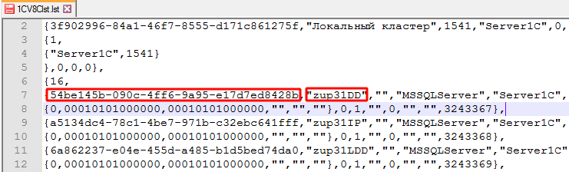1CV8Clst.lst

*В директории Srvinfo находится папка с названием вида****snccntx+<Идентификатор базы на сервере>****. Эта папка содержит сеансовые данные и ее лучше не удалять без необходимости т.к. много места она не занимает.*

**Настройка и очистка журнала регистрации 1С**

Запускаем 1С в режиме конфигуратора и переходим в меню "Администрирование/Настройка журнала регистрации"

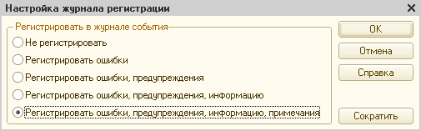настройка журнала регистрации 1С

В настройках журнала регистрации можно выбрать какие события будут регистрироваться:

*Ошибки - информация о сбоях  
Предупреждения - важные уведомления, не ошибки  
Информация - все изменения базы данных  
Примечания - все остальные уведомления*

**Для очистки журнала регистрации нажимаем кнопку "Сократить"**

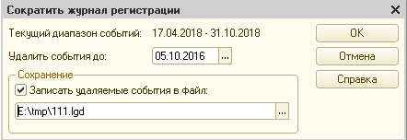очистка журнала регистрации 1С

Здесь можно будет увидеть диапазон дат, за который хранятся данные.

В поле "Удалить события до:" выбираем дату до который будем очищать журнал регистрации.

Удаляемые события рекомендуется записать в файл, чтобы при необходимости можно было их восстановить

**Автоматизация процесса очистки журнала регистрации**

Автоматизация процесса через командную строку Windows выглядит таким образом:

"[PathTo1Cv8Exe]\1cv8.exe" CONFIG [ConnectionString] /Out[PathToOperLog] /ReduceEventLogSize [ShrinkDate] -saveAs [BackUpedLog]

[ConnectionString] -- строка подключения к информационной базе. Т.к. речь идёт о серверном варианте, эта строка будет иметь вид "/S[ServerName][InfoBaseName] /N[UserName] /P[UserPassword]". Пользователь должен иметь право администрирования.  
  
[PathToOperLog] -- путь к файлу, в котором будут сохранены сообщения системы при выполнении этой операции.  
  
[ShrinkDate] -- дата, по которую будет укорочен журнал регистрации в формате yyyy-mm-dd  
  
[BackUpedLog] -- путь к файлу в формате *.elf, к которым можно будет обратиться в случае необходимости проводить расследования давних операций с информационной базой.

Операцию необходимо выполнять когда нет активных подключений к базе 1С.

**Образец скрипта для PowerShell**

#

# backup & shrink 1c logs

#

param (

[string]$1cexe = "C:\Program Files (x86)\1cv82\8.2.15.319\bin\1cv8.exe",

[string]$1cbase = "srvrname\ibname",

[string]$1cuser = "username",

[string]$1cupassword = "password",

[string]$1coperlog = "s:\logs\1cshrink.txt",

[string]$1cdaysoflogstore = 7, #[дата по которую удалить логи] (get-date).Date.AddDays(-$1cdaysoflogstore).ToString("yyyyMMdd")

[string]$1clogsarchive = "s:\backup\6months\", #[путь к сохраняемому в другом месте файлу логов *.elf]

[string]$1clogfilename = $env:COMPUTERNAME.ToLower() + "-1clog-" + ($1cbase.split("\"))[1] + "-" + (get-date).Date.ToString("yyyyMMdd") + ".elf"

)

$1clog = $1clogsarchive + $1clogfilename

cmd /c "`"`"$1cexe`" CONFIG `/s$1cbase `/N`"$1cuser`" `/P`"$1cupassword`" `/Out$1coperlog `/ReduceEventLogSize $((get-date).Date.AddDays(-$1cdaysoflogstore).ToString("yyyy-MM-dd")) -saveAs`"$1clog`"`""

*Внимание! Данные для подключения к базе 1С обезличены. Необходимо заменить на свои.*

**Перенос журнала регистрации на другой диск**

Чтобы избежать переполнения системного диска файлами журнала регистрации 1С папку **SRVINFO**можно перенести на другой диск. Выполнить это можно изменив параметры запуска службы "Агент сервера 1С:Предприятия 8.3" в реестре Windows.

В редакторе реестра переходим по ветке **HKEY_LOCAL_MACHINE\SYSTEM\CurrentControlSet\services\1C:Enterprise 8.2 Server Agent** и в параметре**ImagePath** изменяем значение "Агент сервера 1С:Предприятия 8.3" "C:\Program Files (x86)\1cv8\8.3.10.2667\bin\ragent.exe" -srvc -agent -regport 1541 -port 1540 -range 1560:1591 -d "C:\Program Files (x86)\1cv8\srvinfo".  
Вместо "C:\Program Files (x86)\1cv8\srvinfo" указываем новую директорию нахождения журнала регистрации.

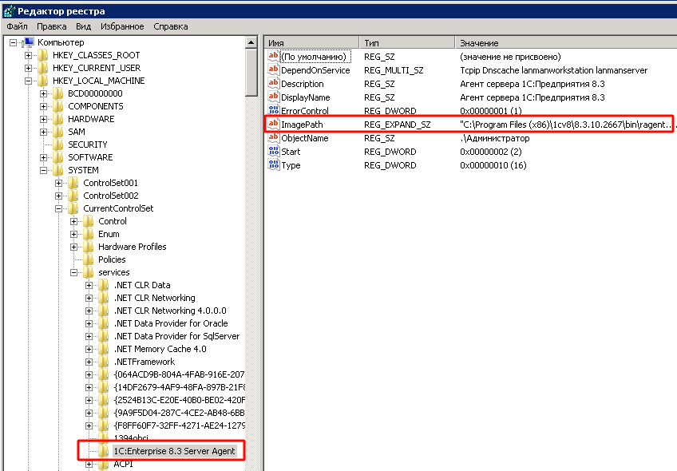редактирование запуска службы "Агент сервера 1С:Предприятия 8.3" в реестре Windows

В статье использован источник: http://infostart.ru/public/161396/